Продажи

Продажи будут осуществляться через официальный сайт, магазины-лаунчеры и магазины электроники.
За администрирование продаж/возвратов:
- на официальном сайте будут отвечать группа лиц;
- в магазинах-лаунчерах и магазинах электроники будут отвечать сотрудники этих магазинов.

Администрирование

Администрирование блога будет осуществляться двумя людьми, задача которых без специальных инструментов создавать блоки новостей на официальном сайте на языке HTML.

Квесты

Будущий меч - основной квест
Выдает и принимает Ойэцу Нимайа
Для выполнения нужно – руда, полоски кожи, дерево
При выполнении квеста экран переключается на изображение

Отыщи Йороичи - второстепенный квест
Выдает и принимает Урахара
Для выполнения нужно – кошка Йороичи
Награда - полоски кожи

Принеси мне кристалл - второстепенный квест
Выдает и принимает Кенпачи
Для выполнения нужно - кристалл
Награда - руда

Расположение персонажей и объектов

Список продуктов:
Появляется при нажатии ”C”, убирается при повторном нажатии “C”

Персонажи:

Игрок
Появляется у входа в дом
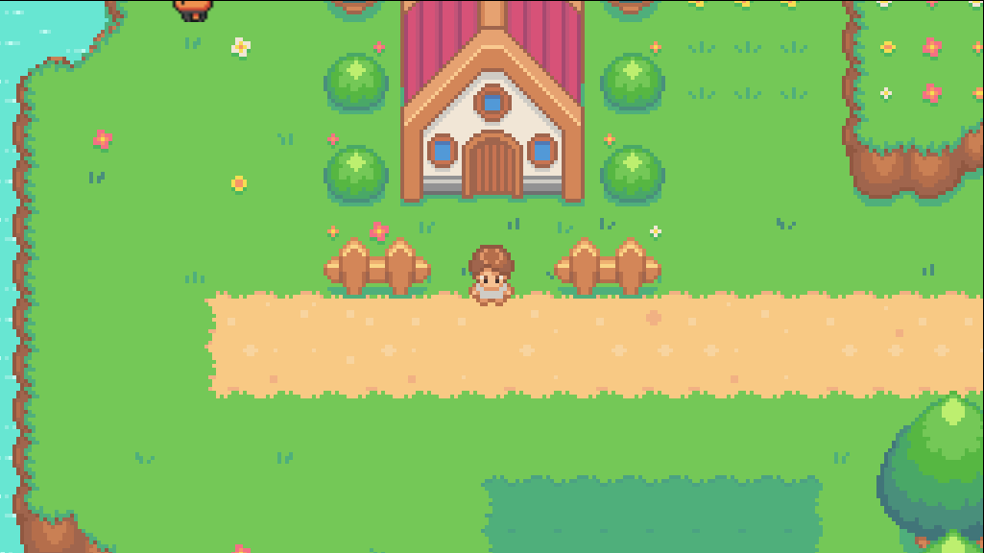

Кузнец (Ойэцу Нимайа)
Выдает квест “Будущий меч”
Принимает квест “ Будущий меч”

Урахара
Выдает квест “ Отыщи Йороичи”
Принимает квест “Отыщи Йороичи”

Кенпачи
Выдает квест “Принеси мне кристалл”
Принимает квест “ Принеси мне кристалл”

Предметы:

Кристалл
Нужны для квеста “ Принеси мне кристалл”, подбираются при взаимодействии с нарисованными кристаллом в левой верхней части карты после взятия квеста “ Принеси мне кристалл”
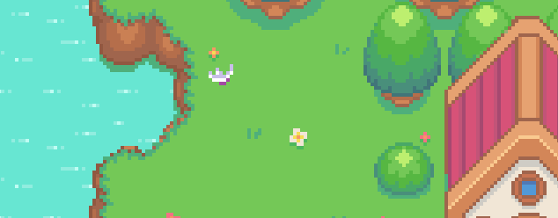

Кошка Йороичи

Нужна для квеста “ Отыщи Йороичи”, подбирается при взаимодействии с Кошкой после взятия квеста “ Отыщи Йороичи”, при этом спрайт исчезает
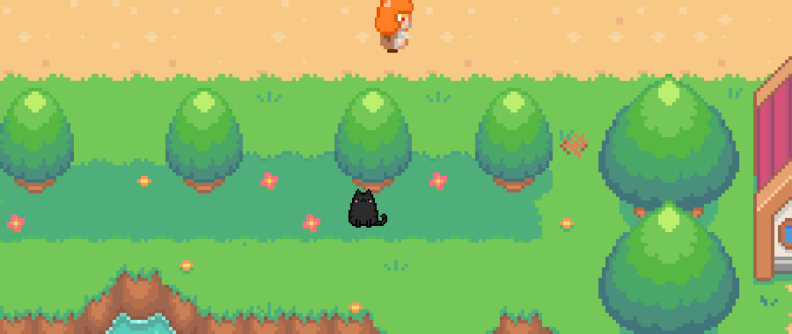

Дерево

Нужны для квеста “Будущий меч”, подбираются при взаимодействии с яблоней после взятия квеста “Будущий меч”
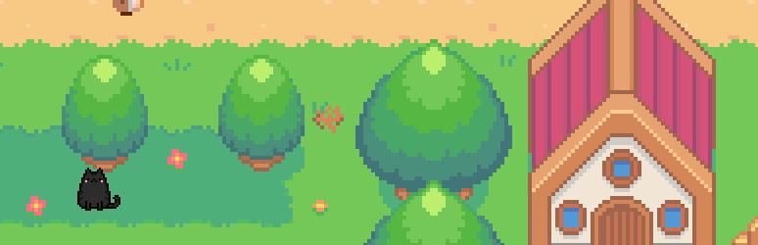

Полоски кожи

Награда за выполнение квеста “Кошка Йороичи”, нужны для выполнения квеста “Будущий меч”

Руда

Награда за выполнение квеста “Принеси мне кристалл”, нужно для выполнения квеста “ Будущий меч”

